Paris le 10/01/2026 (TB / CP)
Le bureau de l’Amicale vous propose la saison « OPERA » au fil de l’année 2026 (Edition 2 du 06/02/2026)
.. à «l’Opéra», pour le début de saison 2024



1 - A l’Opéra Garnier

Dimanche 22 février 2026 à 14h30

Le Parc

Rendez-vous à 14h00

Dans un jardin à la française, le chorégraphe Angelin Preljocaj nous entraîne dans des jeux de séduction du Grand Siècle et du siècle des Lumières en convoquant notre imaginaire classique musical ou littéraire : pages célèbres de Mozart, Carte du Tendre et Liaisons dangereuses.
Mais Angelin Preljocaj s’affranchit de la tradition en introduisant une bande sonore contemporaine et une grammaire chorégraphique composée de lignes brisées ou d’élans sensuels.

Prix amicaliste 60 € - Extérieur 100 €
Date limite de réservation : Le plus rapidement possible

2- A l’Opéra Garnier

Vendredi 10 avril 2026 à 19h30

SATYAGRAHA
de Philip Glass

Rendez-vous à 19h00

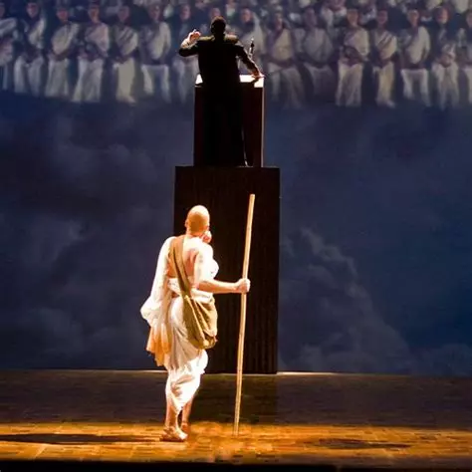

Le satyagraha est un concept introduit par Mahatma Gandhi qui combine satya (vérité) et agraha (persistance) pour désigner une résistance non-violente à l'oppression, visant à convertir l'adversaire par la force morale plutôt que par la violence. Satyagraha est un opéra en trois actes de Philip Glass (1980), explorant l'influence de Gandhi sur le monde politique contemporain, à travers des figures comme Tolstoy, Tagore et
Martin Luther King.

Prix amicaliste 30 € - Extérieur 60 €
Date limite de réservation : avant le 31 mars 2026
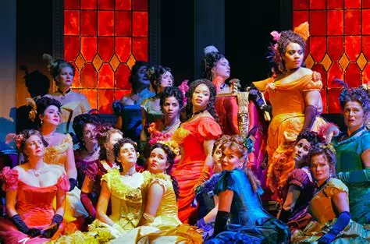
3 - A l’Opéra Bastille

Dimanche 28 juin 2026 à 14h30

La Traviata

Rendez-vous à 14h00

Pour le metteur en scène Simon Stone, habile à réinscrire les œuvres dans notre quotidien, Violetta Valéry n’est pas cette courtisane qui vend son corps, comme au temps d’Alexandre Dumas fils, dont La Dame aux camélias inspira l’opéra de Giuseppe Verdi.
Elle est une diva des réseaux sociaux qui monnaye son image à coups de « selfies » et de « likes ». Mais ce monde hyperconnecté n’empêche pas la belle, comme au XIXe siècle, de devoir sacrifier son amour pour Alfredo sur l’autel de la morale.
Cette lecture contemporaine s’accorde aux intentions de Verdi qui, tout en composant une musique fiévreuse et virtuose, critique la brutalité d’une société du paraître, machine à broyer les individualités. Surtout quand elles sont des femmes qui aspirent à être libres.

Prix amicaliste 60 € - Extérieur 105 €
Date limite de réservation : avant le 10 juin 2026
4- A l’Opéra Bastille

Dimanche 5 juillet 2026 à 14h30

La Bayadère

Rendez-vous à 14h00

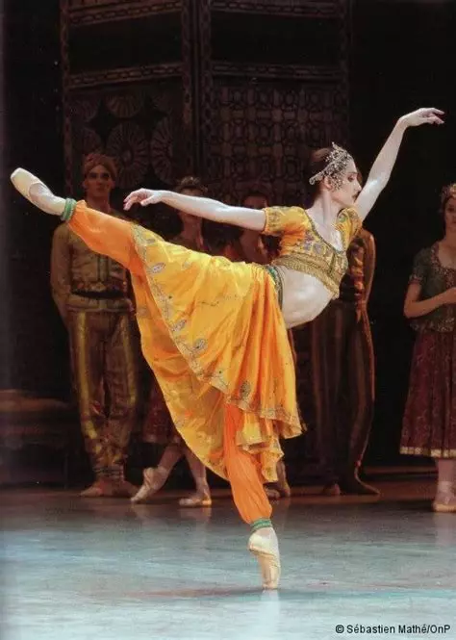

Dans une Inde fantasmée, où un gigantesque éléphant parade devant le somptueux palais du rajah et où une idole dorée succède à une danse des éventails, le ballet raconte les amours contrariées du guerrier Solor avec la bayadère Nikiya, une danseuse sacrée. Joyau du répertoire de l’Opéra national de Paris, La Bayadère éblouit par ses variations virtuoses, ses ensembles impressionnants et la pureté de son « Acte des Ombres » au cours duquel 32 danseuses en tutus blancs dessinent lentement leurs arabesques.

Prix amicaliste 50 € - Extérieur 80 €
Date limite de réservation : 23 juin 2026
Vos rendez-vous pour la remise des billets toujours 1/2h avant l’heure indiquée des spectacles

En cas d'empêchement de dernière minute, merci d'appeler Thérèse Braibant au 06 14 48 13 08
Il est impératif qu’au-delà de votre envoi du chèque ou de votre virement de participation, (un seul par spectacle avec son titre), d’adresser aussitôt à amicale-des-anciens@afp.com un mail pour l’enregistrement de votre réservation.
Rappel que des coupons d’inscriptions téléchargeables et réutilisables pour l’«Opéra», sont à votre disposition dans l’Agenda en ligne https://www.amicaleafp.fr , l’un en version Word inscriptible, l’autre en version PDF classique pour ceux ne pouvant exploiter la version inscriptible Word

